高等影像處理
作業四書面報告

學號： 60947017S 姓名： 戚祐寧

- 本作業所用之程式語言及編譯器
- 程式語言：Python 3
- 套件：tkinter、Pillow、OpenCV、Matplotlib、numpy
- 編譯器：Visual Studio Code

- 程式功能
- 可自行輸入欲轉換層數。
- 並將影像進行小波轉換處理。

- 程式流程或演算法
    - 視窗顯示。
    - 按下『選擇影像』按鈕，選取影像。
    - 按下『小波轉換』按鈕。
    - 將可自行輸入層數。
    - 輸入影像將會顯示灰階影像。
    - 輸出影像將會顯示出透過小波轉換後之結果。
    - 點擊視窗上方『x』即關閉視窗。

- 測試結果
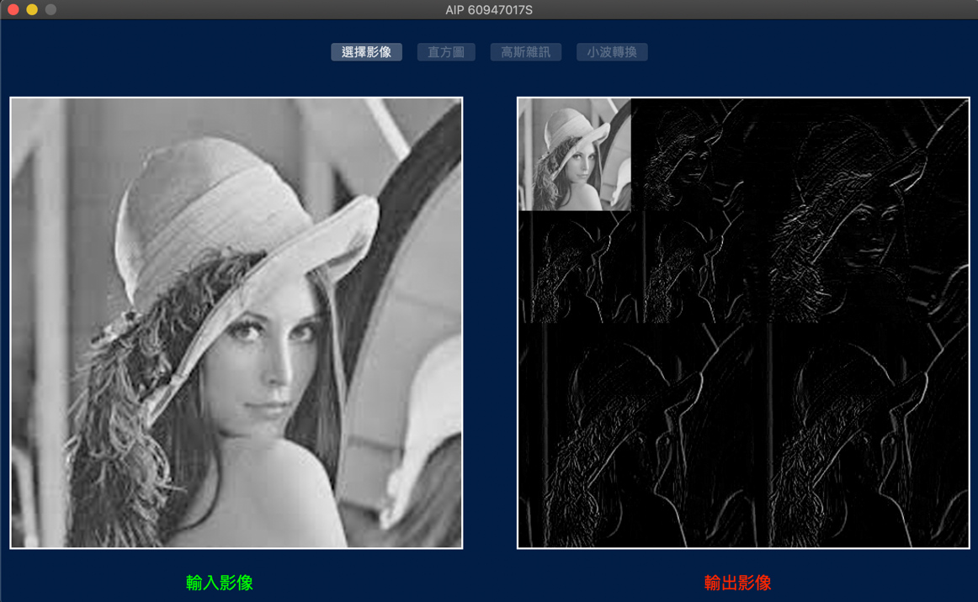
圖一、輸入為兩層的圖
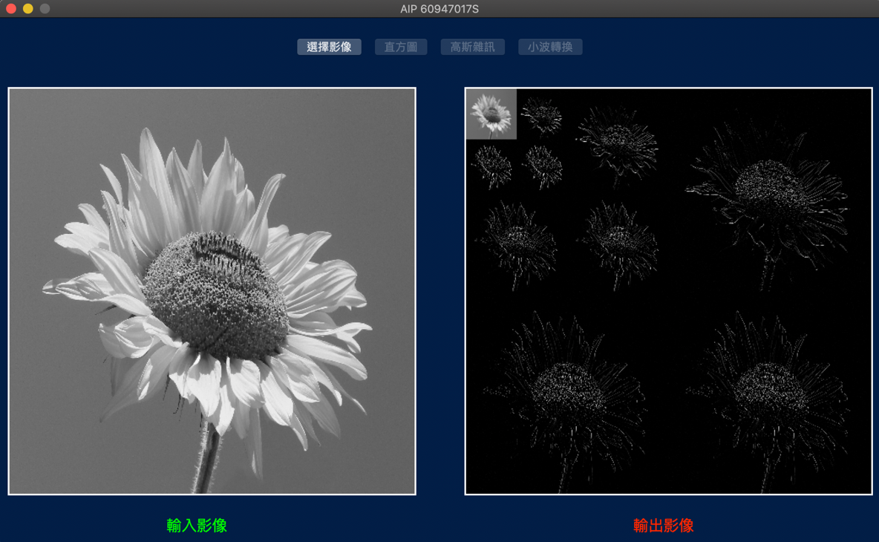
圖二、輸入為三層的圖
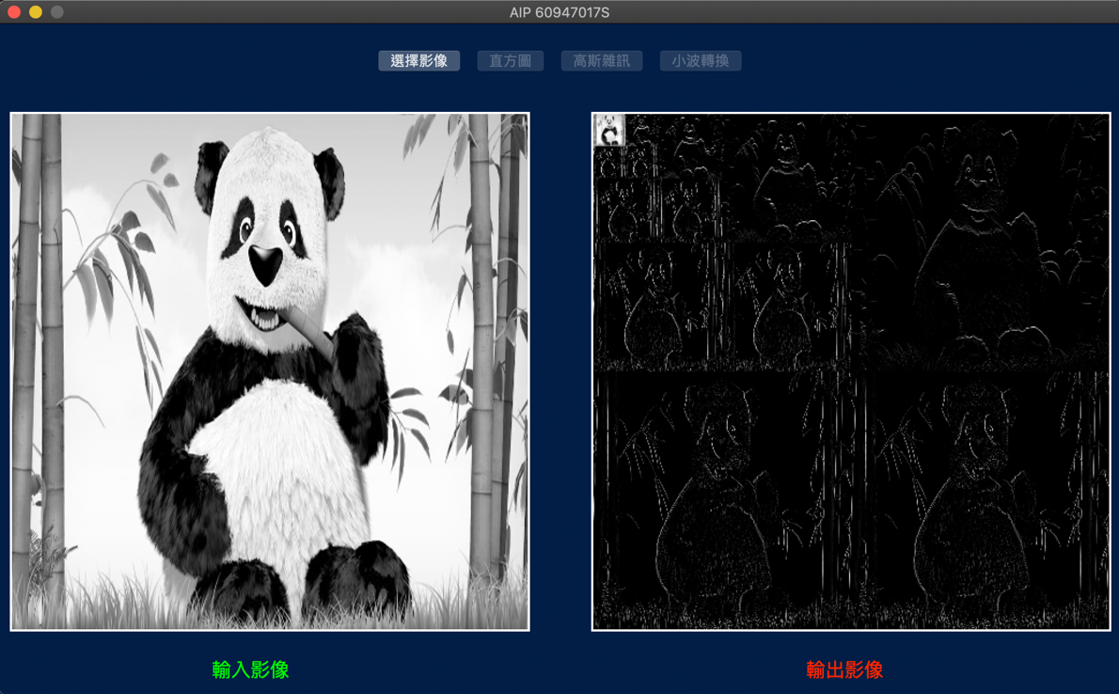
圖三、輸入為四層的圖

- 程式撰寫心得
這次作業原本我很想提早看課本先行準備，但我開始感到困惑，直到上完課後嘗試寫看看才發現其實整個作業的困難點不在於計算，而是如何將每次做完轉換的圖放進去一張圖中達到作業要求一層一層，最後經過實驗室學長姐的指導讓我知道要怎麼把圖片分成四格，甚至可以達到多層次，對我來說這次相較於前幾次略有挑戰性，但我認為寫出來很有成就感。

